# P r e s s e i n f o r m a t i o n

**Von Stahl zu Holz**

**Norwegischer Dachelemente-Fertiger setzt auf Kerto LVL**

**Metsä Wood erschließt neue Vertriebswege und kooperiert mit dem Unternehmen Lett-Tak (Larvik, Norwegen), das sich auf Dachsysteme spezialisiert hat. So bildet das hochwertige Furnierschichtholz Kerto LVL von Metsä Wood jetzt die Materialbasis für das neue Dachelement Lett-Tak Wood. Es ist das erste Dachelement aus dem Hause Lett-Tak, das vollständig aus Holz hergestellt wird. Der Schwerpunkt der neuen Produktionslinie liegt auf der Minimierung der CO₂-Emissionen während des gesamten Lebenszyklus. Bereits jetzt zeichnet sich ein starkes Marktinteresse ab.**

Die Nachhaltigkeitsanforderungen in der Baubranche steigen – europaweit und in der ganzen Welt. Das Thema hat sich längst von einem „Nice-to-have“ zu einem „Must-have“ entwickelt. Entsprechend sind innovative Produkte gefragt, die neue Standards setzen und ihre Nachhaltigkeit belegen können. Vor diesem Hintergrund geht jetzt auch der norwegische Dachelemente-Spezialist Lett-Tak neue Wege und hat ein nachhaltiges Dachelement aus Holz entwickelt. Die Basis: Kerto LVL von Metsä Wood.

Stabilität und Festigkeit

Kerto LVL trägt mit seinen Eigenschaften wie Festigkeit, die Möglichkeit großer Spannweiten und dem geringen Gewicht des Materials bei gleichzeitig hoher Stabilität zur Qualität des neuartigen Dachelements bei. Die harte Oberfläche bietet dabei gute Befestigungsmöglichkeiten und eignet sich ideal für die Installation von beispielsweise Solarpaneelen. Die Steifigkeit und das ausgeklügelte Festigkeits-Gewicht-Verhältnis von Kerto LVL minimieren das Risiko der Durchbiegung. Das Dachelement ist zudem besonders schlank. Mit seinen großen Spannweiten von bis zu 16 Metern bietet es architektonische Freiheit, reduziert den Bedarf an Stützen und ermöglicht darüber hinaus eine schnelle Montage. In Zukunft wird es in noch längeren Maßen erhältlich sein. Der U-Wert ab 0,09 W/m²K erweist sich als besonders niedrig. Zudem erfüllt das Element die Feuerwiderstandsklassen REI 15, 30 und 60.

Ressourcenschonend und langlebig

Lett-Tak Wood verfügt über einen CO2-Fußabdruck von nur etwa 22 Kilogramm CO2-Äquivalenten pro Quadratmeter. Dies entspricht etwa fast einem Drittel der Grundfläche einer Massivholzterrasse, einem Viertel der Grundfläche einer Stahlprofilterrasse und einem Fünftel der Grundfläche einer perforierten Betonterrasse. Es ist wiederverwendbar und recycelbar. Die Langlebigkeit wird durch verschiedene Faktoren sichergestellt. So wurden zahlreiche Klimasimulationen durchgeführt, um zu erfahren, wie sich Feuchtigkeit und Temperatur über die Zeit und in verschiedenen Temperatur- und Klimazonen auf die Materialeigenschaften auswirken. In Kombination mit natürlichen Belüftungskanälen und guten Selbsttrocknungsmechanismen erfüllt Lett-Tak Wood damit die naturgemäß hohen Anforderungen an ein Dachelement.

Interesse steigt

Die Zusammenarbeit zwischen Lett-Tak und Metsä Wood begann im Jahr 2019. „Lett-Tak Wood ist eine ideale Ergänzung für den Markt, da das Interesse an Dachelementen aus Holz anstelle von Stahl oder Beton zunimmt. Wir demonstrieren damit auch, wie die Transformation von Stahl zu Holz in der Bauindustrie gelingen kann“, betont Johan Aas, CEO von Lett-Tak. So haben Kunden in Schweden, Norwegen, Dänemark, Finnland und Island bereits Interesse an dem Dachelement bekundet. Auch die Produktion selbst ist dabei so effizient und umweltfreundlich wie möglich gestaltet. Automatisierte Prozesse reduzieren sowohl den Arbeitslärm als auch die körperliche Belastung für die Mitarbeitenden.

ca. 3.500 Zeichen

### **Bilder und Bildunterschriften**

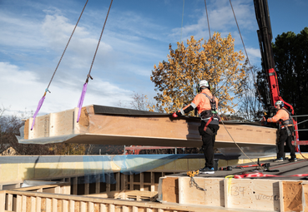

[24-04 Dachelement]

*Das neuartige Dachelement Lett-Tak Wood besteht vollständig aus Holz. Kerto LVL von Metsä Wood bietet mit seinen hochwertigen Materialeigenschaften die Basis für das ressourcenschonende Bauteil.*

Foto: Metsä Wood / Lett-Tak

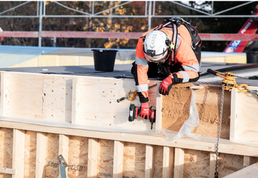  
[24-04 Kerto LVL]

*Kerto LVL überzeugt durch eine hohe Steifigkeit und das optimale Verhältnis von Festigkeit zu Gewicht.*

Foto: Metsä Wood / Lett-Tak

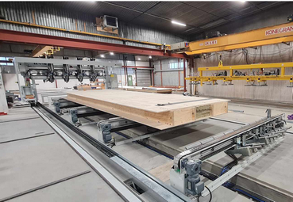

[24-04 Vorfertigung]

*Das Element wird komplett vormontiert zur Baustelle geliefert.*

Foto: Metsä Wood / Lett-Tak

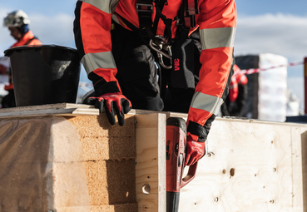

[24-04 Referenz]

*Lett-Tak Wood kam bereits bei dem Neubau eines Gesundheitszentrums in Os (Norwegen) zum Einsatz. Dank des geringen CO2-Fußabdrucks konnte die von der Gemeinde Os geforderte Klimabilanz für das Projekt erfüllt werden.*

Foto: Metsä Wood / Lett-Tak

|  |
| --- |
| **Über Metsä Wood:**  1934 gegründet, zählt Metsä Wood als Teil der Metsä Unternehmensgruppe zu den europaweit führenden Herstellern von umweltfreundlichen Holzwerkstoff-Produkten. Zu den Hauptprodukten des Herstellers zählen das Kerto-Furnierschichtholz, Birken- und Fichtensperrhölzer sowie weiterverarbeitetes Schnittholz für die Bau- und Transportindustrie. Sowohl Klimaschutz und Nachhaltigkeit als auch Materialeffizienz stehen bei der Entwicklung neuer Produkte im Mittelpunkt.  Das Unternehmen beschäftigt international mehr als 1.700 Mitarbeiter und ist seit 2012 als Metsä Wood Deutschland GmbH auf dem deutschen Markt aktiv. |

**Über Lett-Tak:**

Lett-Tak Systemer AS ist ein landesweit tätiges Unternehmen, das auf Kundenbedürfnisse zugeschnittene Dachsysteme entwirft, herstellt und montiert. Das Unternehmen wurde 1980 gegründet und hat einen Umsatz von ca. 300 MNOK. Die Dachelemente werden unter strengen Umweltauflagen hergestellt und sind sehr energieeffizient im Gebrauch. Sowohl die Produktion als auch der Hauptsitz befinden sich in Larvik, südlich von Oslo.

### **Kontakt für Presserückfragen**

Kommunikation2B

Mareike Wand-Quassowski

Telefon: 0231 / 330 49 323

m.quassowski@kommunikation2b.de

www.kommunikation2b.de

Bei Veröffentlichung von Bild- oder Textmaterial freuen wir uns über die Zusendung eines Belegexemplars.